Практическая работа №2
Ермолаева Н.Н

Операции с числами

1. Дано двузначное число. Найти: а) число десятков в нем; б) число единиц в нем; в) сумму его цифр; г) произведение его цифр.
fun main() {
val nomer = 42
val a = nomer / 10
val b = nomer % 10
val sum = a + b
val proizv = a * b
println("Кол-во десятков: $a")
println("Кол-во единиц: $b")
println("Сумма цифр: $sum")
println("Произведение цифр: $proizv")
}
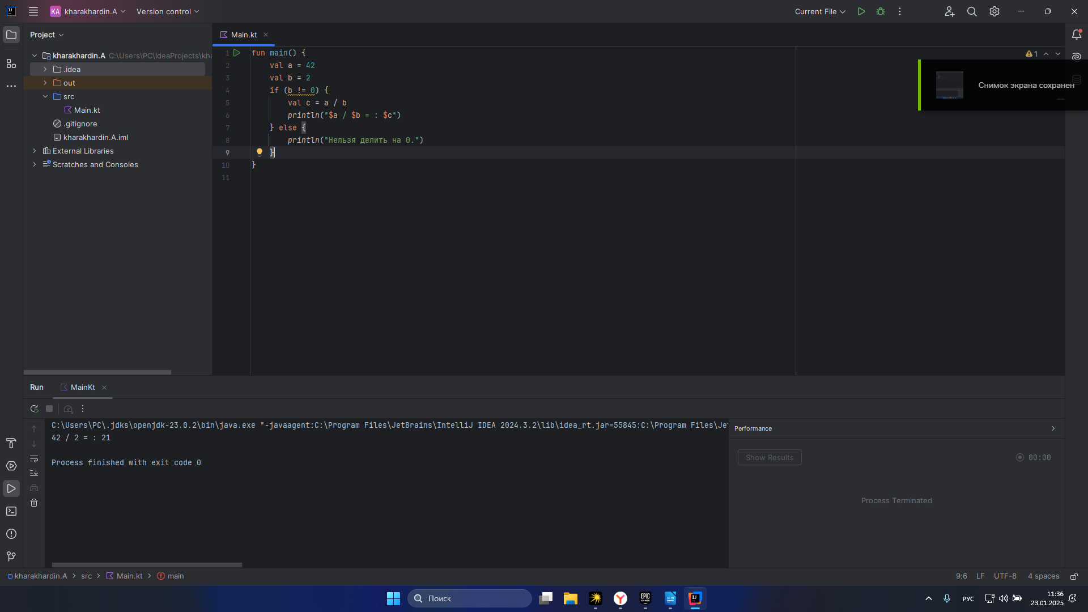

2. Дано трехзначное число. Найти: а) число единиц в нем; б) число десятков в нем; в) сумму его цифр; г) произведение его цифр
fun main() {
val nomer = 322
val a = (nomer / 10) % 10
val b = nomer % 10
val soten = nomer / 100
val sum = a + b + soten
val proizv = a * b * soten
println("Кол-во десятков: $a")
println("Кол-во единиц: $b")
println("Сумма цифр: $sum")
println("Произведение цифр: $proizv")
}
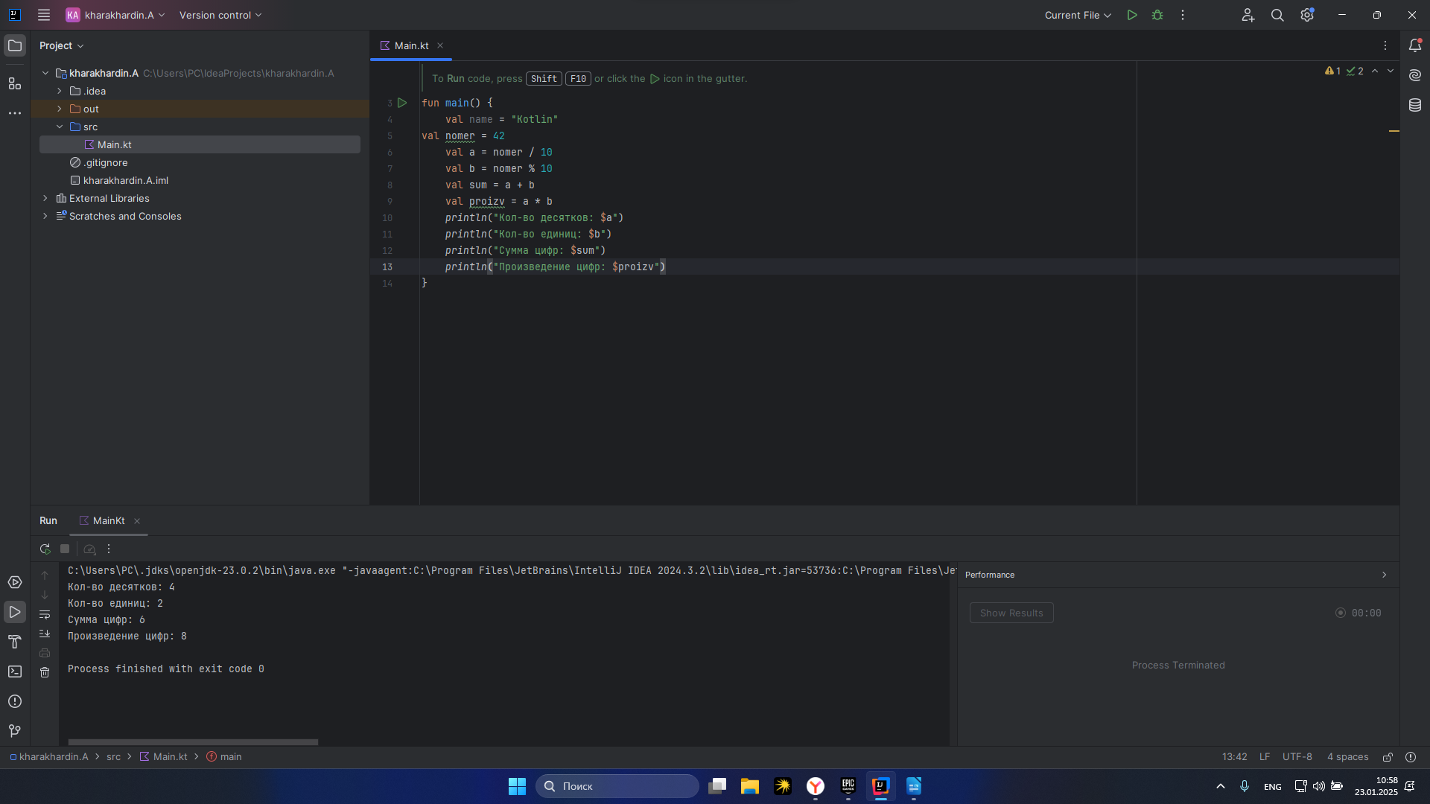

3.Напишите программу, которая делит одно число на другое
fun main() {
val a = 42
val b = 2
if (b != 0) {
val c = a / b
println("$a / $b = : $c")
} else {
println("Нельзя делить на 0.")
}
}
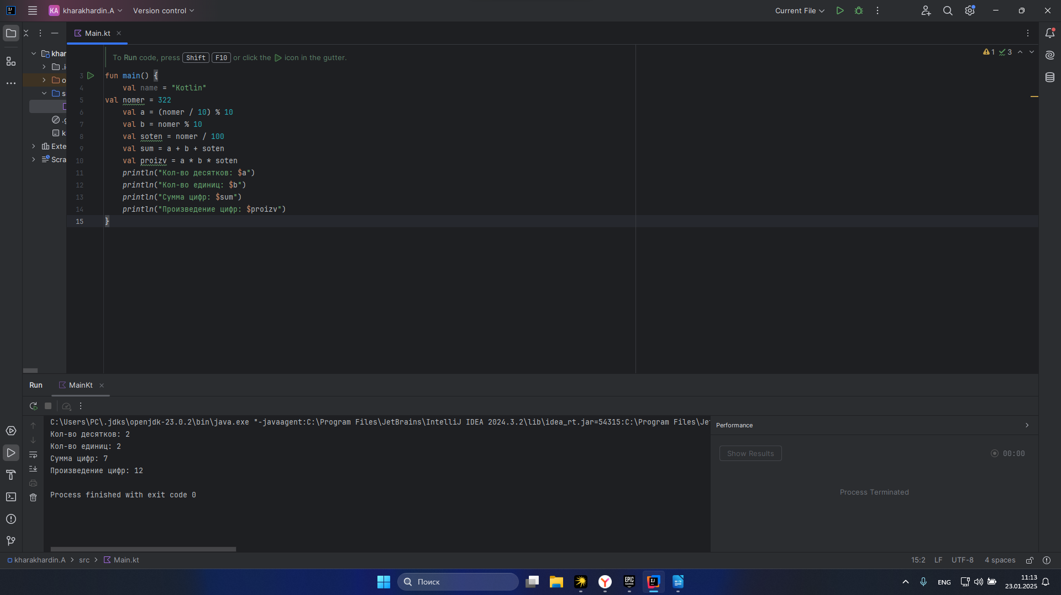

4. fun main() {
println("Введите число:")
val input = readLine()
val number = input?.toDoubleOrNull()
if (number != null) {
val square = number * number
println("Квадрат числа $number равен $square")
} else {
println("Некорректный ввод. Пожалуйста, введите число.")
}
}
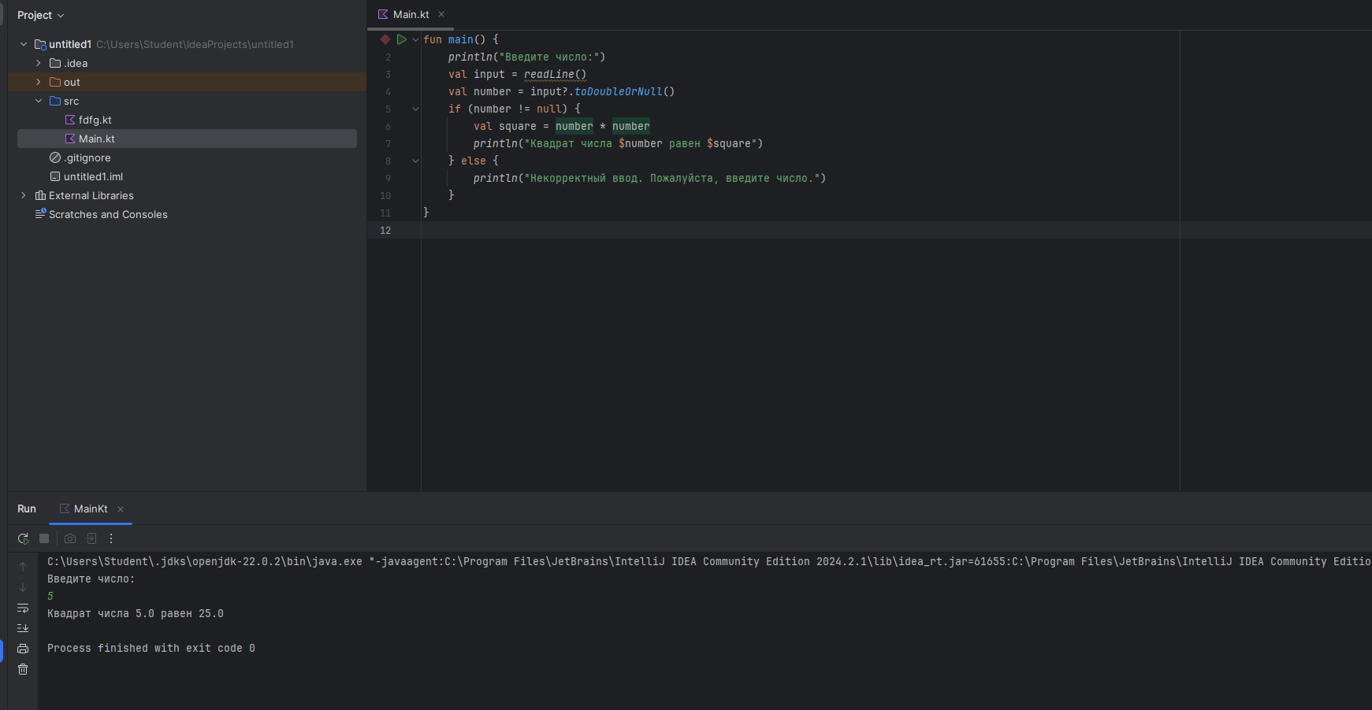

5. fun main() {
val A = true
val B = false
val C = false
val resultA = !A && B
println ("не A и B: $resultA")
val resultB = A || !B
println ("A или не B: $resultB")
val resultC = (A&&B)||C
println ("A и B или C: $resultB")
}
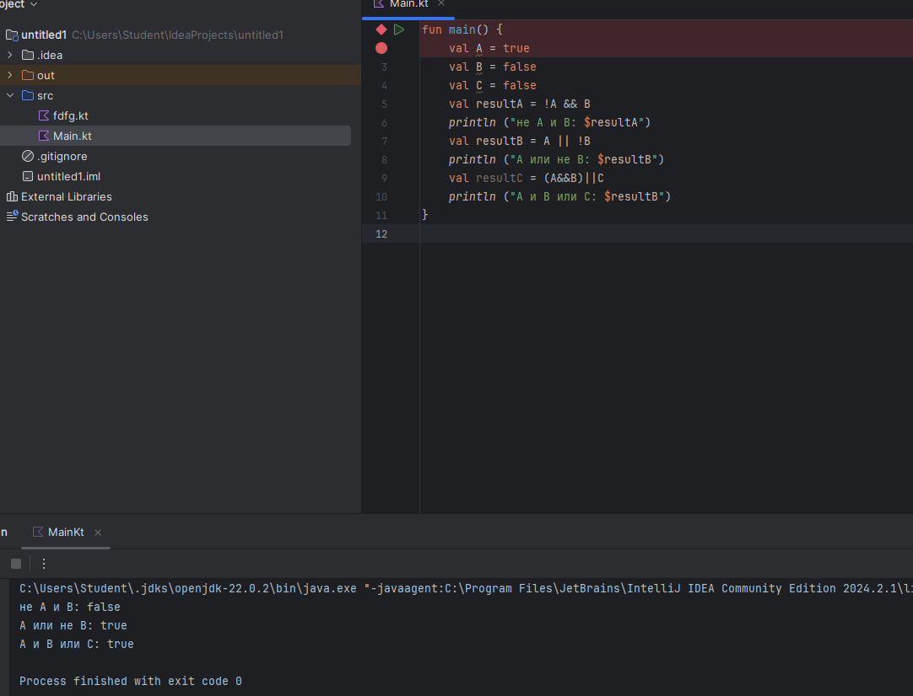

Вычислительные операции выражений
1.
fun main() {
val A = true
val B = false
val C = false
val result1a = A || B
println("1a) A или B: $result1a")
val result1b = A && B
println("1b) A и B: $result1b")
val result1c = B || C
println("1c) B или C: $result1c")
}
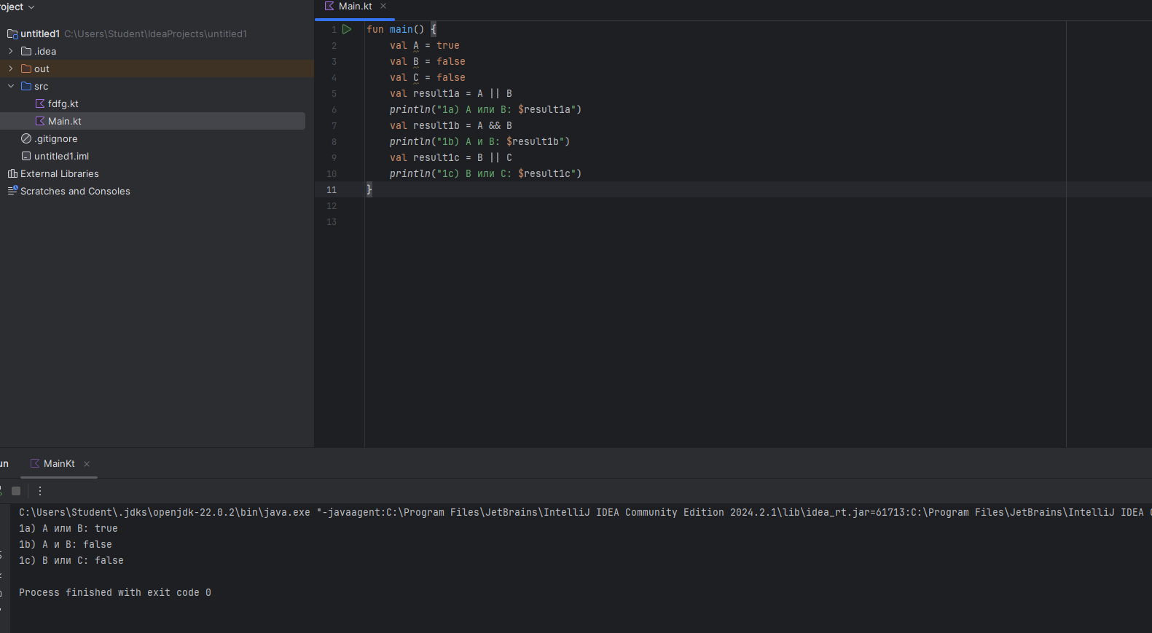

2.
fun main() {
val X = false
val Y = true
val Z = false
val result2a = X || Z
println("2a) X или Z: $result2a")
val result2b = X && Y
println("2b) X и Y: $result2b")
val result2c = X && Z
println("2c) X и Z: $result2c")
}
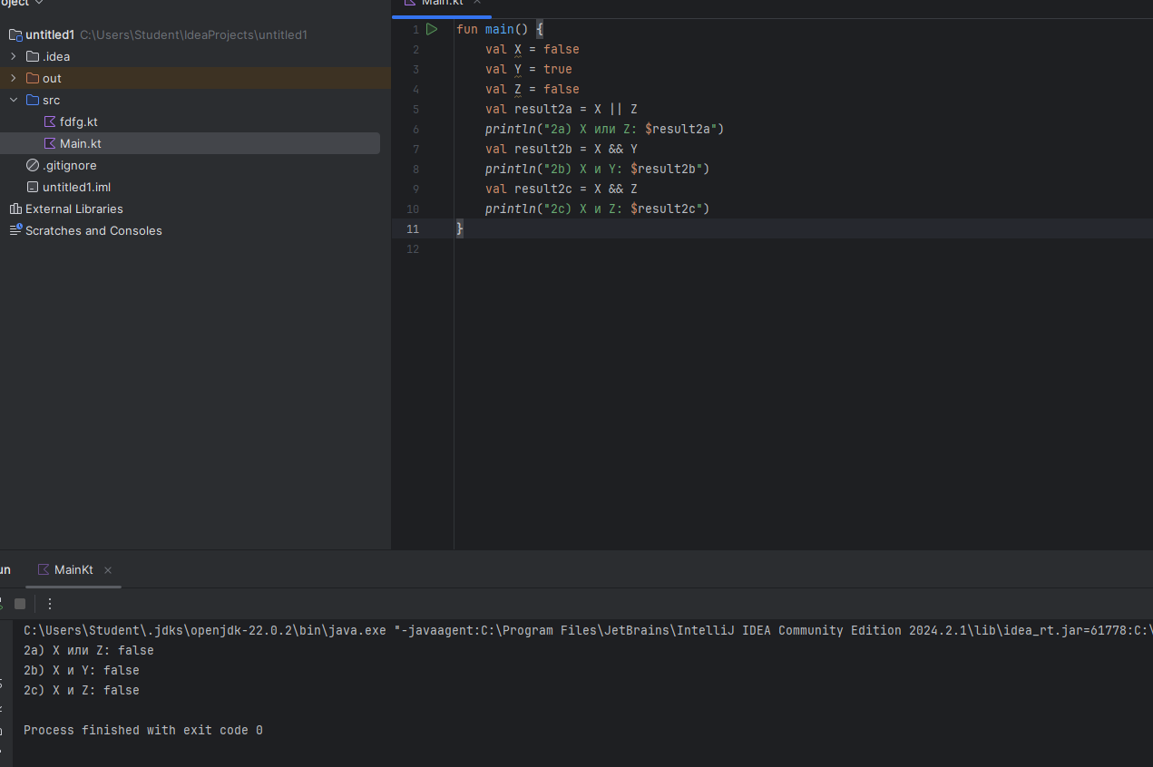

3. fun main() {
val A = true
val B = false
val C = false
val result3a = !A && B
println("3a) не A и B: $result3a")
val result3b = A || !B
println("3b) A или не B: $result3b")
val result3c = A && (B || C)
println("3c) A и B или C: $result3c")
}
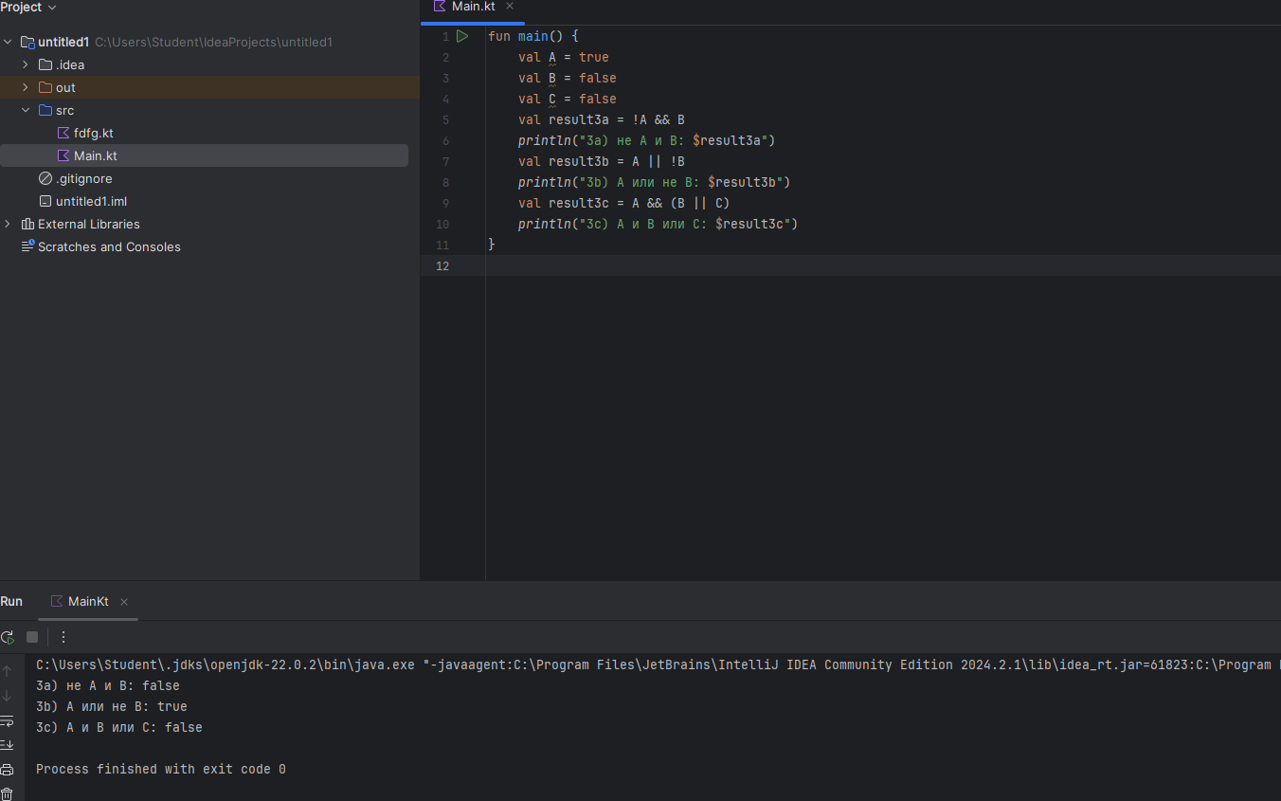

4. fun main() {
val x = true
val y = true
val z = false
val resultA = !x && y
val resultB = x || !y
val resultC = x || (y&&z)
println("а) не x и y:$resultA")
println("б) x или не y:$resultB")
println("в) x или y и z:$resultC")
}
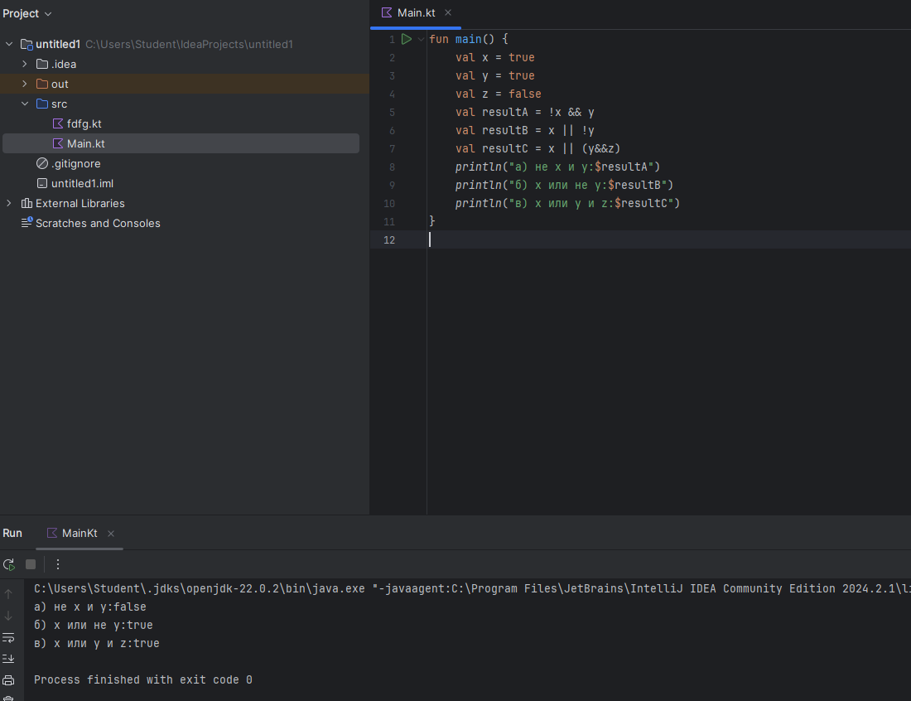

5. fun main() {
val x = true
val y = true
val z = false
val resultA = !x && y
val resultB = x || !y
val resultC = x || (y&&z)
println("а) не x и y:$resultA")
println("б) x или не y:$resultB")
println("в) x или y и z:$resultC")
}
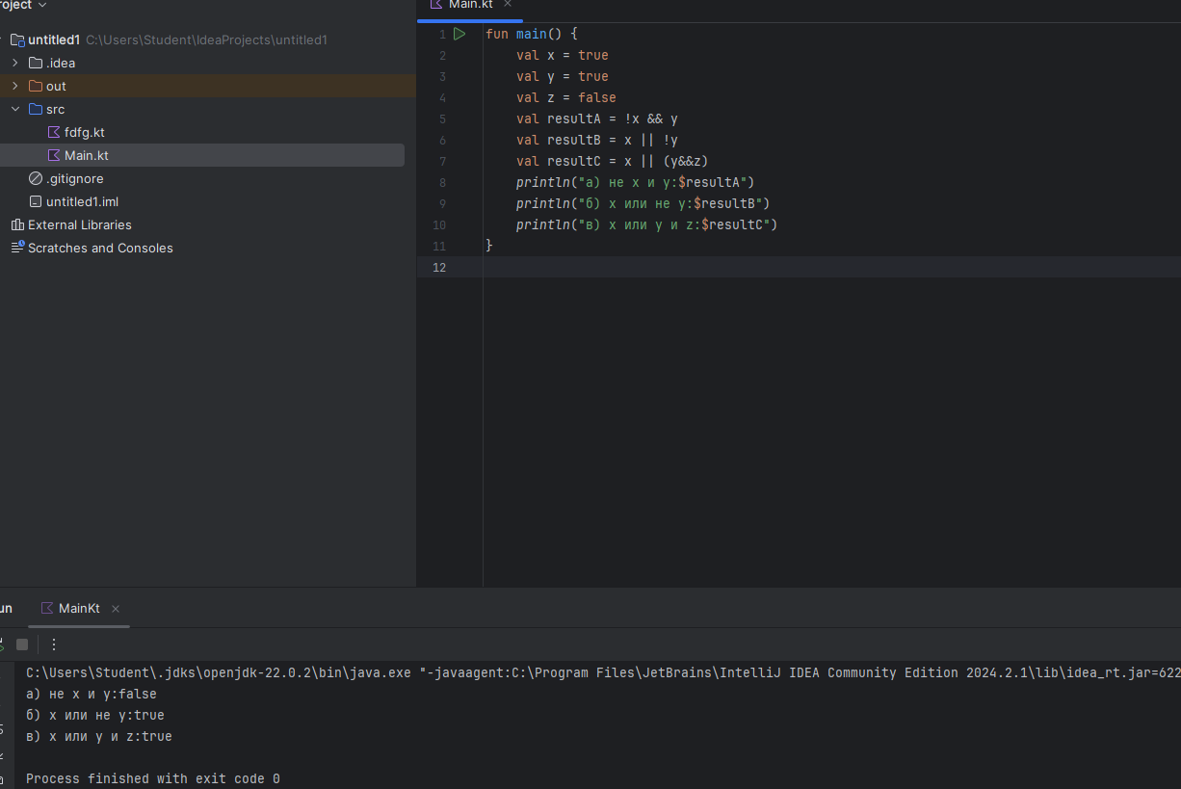

6. fun main() {
val x = false
val y = false
val z = true
val resultA = x || (y&&!z)
val resultB = !x&&!y
val resultC = !(x&&z)||y
val resultD = x&&(!y||z)
val resultE = x||!(y||z)
val resultF = x||!(y||z)
println("результаты вычислений логических выражений:")
println("а) x || (y&&!z) = $resultA")
println("б) !x&&!y = $resultB")
println("в) !(x&&z)||y = $resultC")
println("г) x&&(!y||z) = $resultD")
println("д) x||!(y||z) = $resultE")
println("е) x||!(y||z) = $resultF")
}
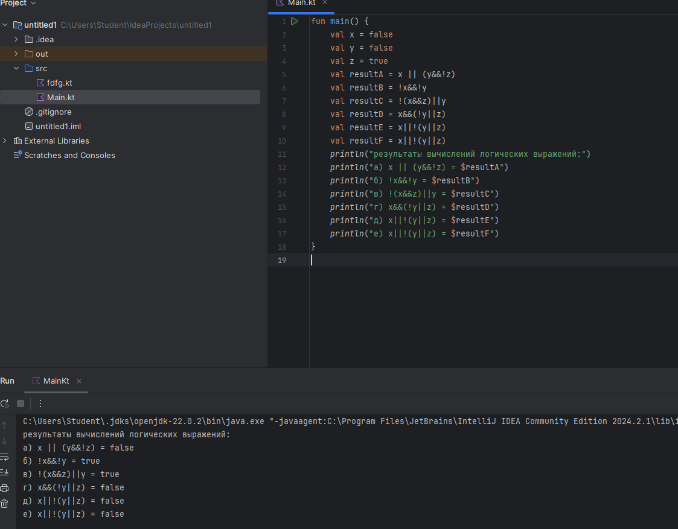

7. fun main() {
val A = true
val B = false
val C = false
val resultA = A||!(A&&B)|| C
val resultB = !A||(A&&(B||C))
val resultC = (A||(B&&!C))&&C
println("результаты вычислений логических выражений:")
println("а) A||!(A&&B)||C = $resultA")
println("б) !A||(A&&(B||C)) = $resultB")
println("в) (A||(B&&!C))&&C = $resultC")
}
